3.1 Υδρολογικά & Τεχνικά δεδομένα

3.1.1 Καμπύλη Διάρκειας Παροχής (ΚΔΠ)
Οι μετρούμενες τιμές της παροχής, είτε αυτές είναι μέσες ημερήσιες ή μέσες μηνιαίες δεν χαρακτηρίζονται ανεξάρτητες και τυχαίες, λόγω του βαθμού συσχέτισης με τα κλιματικά δεδομένα της περιοχής καθώς και τις τιμές που προηγούνται, δηλαδή τα υδρολογικά φαινόμενα παρουσιάζουν μια περιοδικότητα. Δεν δύναται λοιπόν να γίνει προσαρμογή του δείγματός μας σε κάποια θεωρητική κατανομή, αλλά η προσέγγισή τους πραγματοποιείται με την εμπειρική κατανομή της συμπληρωματικής πιθανότητας εμφάνισης, την Καμπύλη Διάρκειας Παροχής (ΚΔΠ).
Η ΚΔΠ χρησιμοποιείται συχνά σε υδρολογικές αναλύσεις για αρδευτικούς σκοπούς και κυρίως στις μελέτες αξιολόγησης μιας θέσης σχετικά με την υδροηλεκτρική της αξιοποίηση. Η ΚΔΠ αποτελεί βασικό δεδομένο για τον υπολογισμό της ισχύος και της ενέργειας που παράγεται ετησίως. Ιδιαίτερα χρήσιμη είναι η χρησιμοποίηση της καμπύλης διάρκειας στα ΜΥΗΕ χωρίς ταμιευτήρα ή με πολύ μικρό ταμιευτήρα. Στα υδροηλεκτρικά έργα με μεγάλο ταμιευτήρα η χρήση της δεν εξυπηρετεί ιδιαίτερα καθώς χάνεται σε αυτή η πληροφορία της χρονικής ακολουθίας της παροχής στην εξεταζόμενη θέση.
Ως καμπύλη διάρκειας ενός μεγέθους, πχ. της παροχής σε μία εξεταζόμενη διατομή υδατορεύματος, ορίζεται η καμπύλη που παριστάνει την τιμή του μεγέθους συναρτήσει του χρονικού διαστήματος επί τοις εκατό (% του χρόνου) για το οποίο το συγκεκριμένο μέγεθος έχει τιμή μεγαλύτερη ή ίση από αυτή της καμπύλης. Προφανώς, κάθε καμπύλη διάρκειας είναι μία φθίνουσα καμπύλη.
Στην περίπτωση καμπύλης διάρκειας της παροχής σε t=0 % αντιστοιχεί η μέγιστη τιμή της παροχής και σε t=100% αντιστοιχεί η ελάχιστη τιμή της παροχής (δεδομένου ότι καθ’ όλο το εξεταζόμενο χρονικό διάστημα η παροχή είναι μεγαλύτερη ή ίση της ελάχιστης). Δηλαδή η καμπύλη διάρκειας της παροχής ταξινομεί τις παροχές κατά σειρά μεγέθους δίνοντας την συνολική διάρκεια (μέσα σε ένα χρονικό διάστημα) στο οποίο η παροχή είναι μεγαλύτερη ή ίση μίας τιμής της παροχής.
Χαρακτηριστικές τιμές της καμπύλης διάρκειας παροχής είναι η Q50 (αυτή για την οποία επί το 50% του χρονικού διαστήματος η παροχή είναι ίση ή μεγαλύτερή της) και αντίστοιχα η Q30 (αυτή γιά την οποία επί το 30% του χρονικού διαστήματος η παροχή είναι ίση ή μεγαλύτερή της). Στην εικόνα 21 δίνεται το υδρογράφημα μίας διατομής για χρονικό διάστημα ενός έτους (365 ημέρες) και η αντίστοιχη καμπύλη διάρκειας της παροχής. Στις περιπτώσεις όπου η μέγιστη παροχή είναι τουλάχιστον δύο τάξεις μεγέθους μεγαλύτερη από την ελάχιστη επιλέγεται λογαριθμική κλίμακα για την παράσταση των παροχών (Παπαντώνης, 2008).

Εικόνα 22: Καμπύλη διάρκειας παροχής (Παπαντώνης, 2008)
Το βασικό μειονέκτημα της καμπύλης διάρκειας της παροχής είναι ότι σε αυτή δεν παριστάνεται η χρονική διαδοχή των παροχών, δηλ. σε δύο διαφορετικά υδρογραφήματα μπορεί να αντιστοιχεί η ίδια καμπύλη διάρκειας παροχής, δηλ. χάνεται η πληροφορία του κατά πόσο η περίοδος των υψηλών παροχών περιορίζεται σε μία περίοδο του έτους ή οι υψηλές παροχές συμβαίνουν καθ’ όλη την διάρκεια του έτους. Το μειονέκτημα αυτό είναι δυνατόν να περιορισθεί εάν χαραχθεί χωριστά η καμπύλη διάρκειας της παροχής κάθε εποχής ή περιόδου, πχ. θερινής και χειμερινής περιόδου. Η απώλεια πληροφορίας μεταξύ υδρογραφήματος και καμπύλης διάρκειας παροχής δεν είναι σημαντική στην περίπτωση μελέτης μικρού ΥΗΕ χωρίς ταμιευτήρα.
Η καμπύλη διάρκειας της παροχής προκύπτει από τις μετρημένες τιμές της παροχής στην εξεταζόμενη διατομή του υδατορεύματος (τις ημερήσιες, εβδομαδιαίες ή και μηνιαίες) επί περισσότερα έτη (τουλάχιστον 6 συνεχή έτη). Εάν χαραχθεί η καμπύλη διάρκειας της παροχής από τις μέσες μηνιαίες παροχές υπάρχει κίνδυνος (ιδιαίτερα όταν η παροχή μεταβάλλεται έντονα κατά την διάρκεια ενός μηνός) να μην αποτυπωθούν οι έντονες αυτές διακυμάνσεις, δηλ. η καμπύλη διάρκειας της παροχής θα είναι περισσότερο επίπεδη σε σύγκριση με την καμπύλη διάρκειας που χαράσσεται από τις ημερήσιες παροχές, για το ίδιο χρονικό διάστημα.
Το εμβαδόν που περικλείεται κάτω από την καμπύλη διάρκειας της παροχής είναι ίσο προς τον όγκο του νερού που διέρχεται από την επιφάνεια εξόδου κατά το χρονικό διάστημα που αντιπροσωπεύει η κλίμακα του χρόνου (πχ. ένα έτος ή ένα εξάμηνο) (Παπαντώνης, 2008).

3.1.2 Επιλογή Τύπου Υδροστροβίλου
Ο ηλεκτρομηχανολογικός εξοπλισμός των ΜΥΗΕ είναι ο υδροστρόβιλος, η γεννήτρια και ο ρυθμιστής στροφών όπου στις περισσότερες περιπτώσεις προσφέρονται τυποποιημένοι από μεγάλο βαθμό κατασκευαστών. Στην παρούσα εργασία για τους διαφόρους τύπους που θα που χρησιμοποιηθούν στις περιοχές μελέτης, γίνεται αναφορά για τυποποιημένους υδροστρόβιλους.
Εάν η ισχύς του υδροστροβίλου είναι μικρότερη από 100kW μπορεί να συνδεθεί απευθείας στο δίκτυο χαμηλής τάσης (ΧΤ). Σε κάθε άλλη περίπτωση η σύνδεση πρέπει να γίνει στο δίκτυο μέσης τάσης (ΜΤ) με παρεμβολή κατάλληλου τριφασικού μετασχηματιστή.
Η επιλογή του τύπου υδροστροβίλου πραγματοποιείται από το παρακάτω διάγραμμα βάση της υδραυλικής πτώσης αλλά και της διαθέσιμης αξιοποιήσιμης παροχής στο σημείο τοποθέτησης.

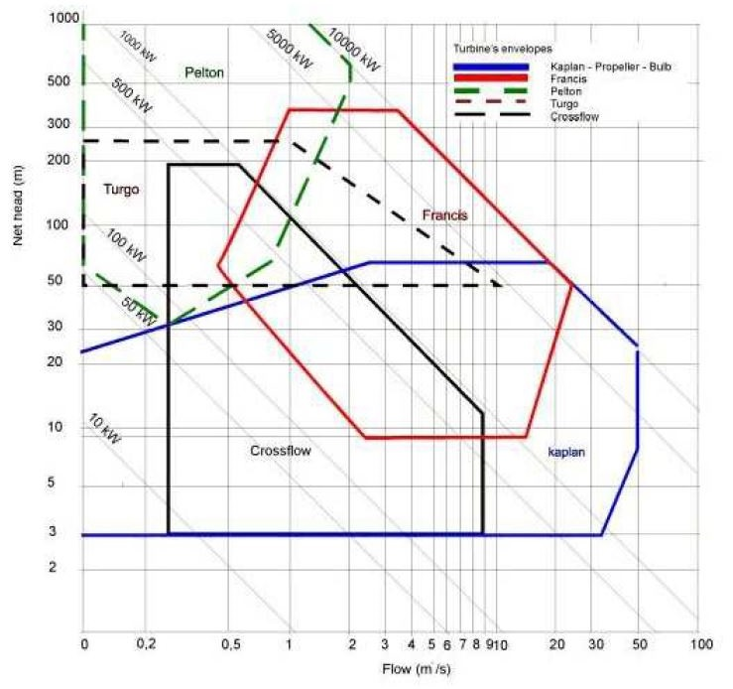
Εικόνα 23: Διάγραμμα επιλογής υδροστροβίλου (Παπαντώνης, 2008)

Α/Α | Τύπος υδρ/λου | Μέση περιοχή Η (mΣΥ) | Η_{min}/H (%)  H_{max}/H (%) | Περιοχή Ισχύος N (MW) | N_{min/}N (%)  N_{max}/N (%) | Ταχύτητα φυγής (RPM) n_{e}/n
1 | ΕΛΙΚΑ ΚΑΤΑΚΟΡΥΦΗ ΣΤΑΘΕΡΩΝ ΠΤΕΡΥΓΙΩΝ | 2-20 | 55-125 | 0.25-15 | 30-115 | 1.8-2.2
2 | KAPLAN ΚΑΤΑΚΟΡΥΦΟΣ | 2-20 | 45-150 | 1-15 | 10-115 | 2.4-2.8
3 | FRANSIS ΟΡΙΖΟΝΤΙΟΣ | 8-20 | 50-125 | 0.25-2 | 35-115 | 1.8-2.2
4 | FRANSIS ΚΑΤΑΚΟΡΥΦΟΣ | 8-20 | 50-125 | 0.25-15 | 35-115 | 1.8-2.2
5 | ΣΩΛΗΝΩΤΟΣ (ΡΥΘ. ΠΤΕΡΥΓΙΑ ΠΤΕΡΩΤΗΣ, ΣΤΑΘΕΡΗ ΣΤΕΦΑΝΗ) | 2-18 | 65-140 | 0.25-15 | 45-115 | 2.4-2.8
6 | ΣΩΛΗΝΩΤΟΣ (ΣΤΑΘ. ΠΤΕΡΥΓΙΑ ΠΤΕΡΩΤΗΣ, ΡΥΘΜΙΖΟΜΕΝΗ ΣΤΕΦΑΝΗ) | 2-18 | 55-140 | 0.25-15 | 35-115 | 2-2.4
7 | ΣΩΛΗΝΩΤΟΣ ΜΕ ΓΡΑΝΑΖΩΤΗ ΜΕΤΑΔΟΣΗ | 2-18 | 55-140 | 0.25-2 | 45-115 | 2-2.4
8 | ΒΟΛΟΒΟΕΙΔΗΣ | 2-20 | 45-140 | 1-15 | 10-115 | 2.4-2.8
9 | ΔΑΚΤΥΛΙΟΥ (STRAFLO) | 2-9 | 45-140 | 1-40 | 10-115 | 2.4-2.8
10 | ANOIXTOY ΘΑΛΑΜΟΥ | 2-11 | 90-110 | 0.25-2 | 30-115 | 1.8-2.2
11 | CROSS - FLOW | 6-20 | 50-125 | 0.25-2 | 10-115 | 1.8-2
12 | PELTON | 70-1200 |  | 0.1-0.15 |  | 1.5

3.1.3 Υπολογισμός αξιοποιήσιμης παροχής από υδροστροβίλους
Γνωρίζοντας την ονομαστική παροχή (QonT) κάθε υδροστροβίλου είναι δυνατόν να καθοριστεί το εύρος λειτουργίας της μηχανής δηλ. η περιοχή ελάχιστης (QminT) και µέγιστης (QmaxT) παροχής λειτουργίας. Στη συνέχεια λαμβάνοντας υπόψη την καμπύλη διάρκειας της παροχής για την θέση υδροληψίας που εξετάζεται θα υπολογιστεί η αξιοποιήσιμη παροχή από τους υδροστροβίλους για κάθε ποσοστό (i) του χρόνου.
Πίνακας 4:. Όρια λειτουργίας υδροστροβίλων (Παπαντώνης, 2008)
ΤΥΠΟΣ | QminT/QonT | QmaxT/QonT
Pelton | 0.1087 | 1.25
Francis | 0.5 | 1.25
Cross Flow | 0.285 | 1.428
Axial Flow | 0.1242 | 1.4286

3.1.4 Βαθμός Απόδοσης υδροστροβίλου
Τα δεδομένα για την καμπύλη βαθμού απόδοσης ενός υδροστροβίλου μπορούν είτε να εισαχθούν με το χέρι είτε να βρεθούν μέσω εξισώσεων που στηρίζονται σε ορισμένα από τα χαρακτηριστικά του ΜΥΗΕ. Η απόδοση ενός στροβίλου είναι συνάρτηση της παροχής που δέχεται ο στρόβιλος εκφρασμένη ως ποσοστό επί της εκατό της παροχής σχεδίασης της εγκατάστασης. Οι πιο σημαντικές τιμές της καμπύλης είναι η μέγιστη απόδοση του στροβίλου και η απόδοση στην παροχή σχεδίασης του έργου.
Οι εξισώσεις για την σχεδίαση της καμπύλης βαθμού απόδοσης είναι πολύπλοκες και για αυτό έχουν σχεδιαστεί τυποποιημένες καμπύλες βαθμού απόδοσης για τους τύπους υδροστροβίλων Kaplan, Pelton, Francis, Crossflow, Propeller. Από το παρακάτω διάγραμμα φαίνεται ότι οι παραδοσιακοί υδροστρόβιλοι έχουν ένα “καλό” βαθμό απόδοσης για παροχές μεγαλύτερες από 0.5 m³/s.
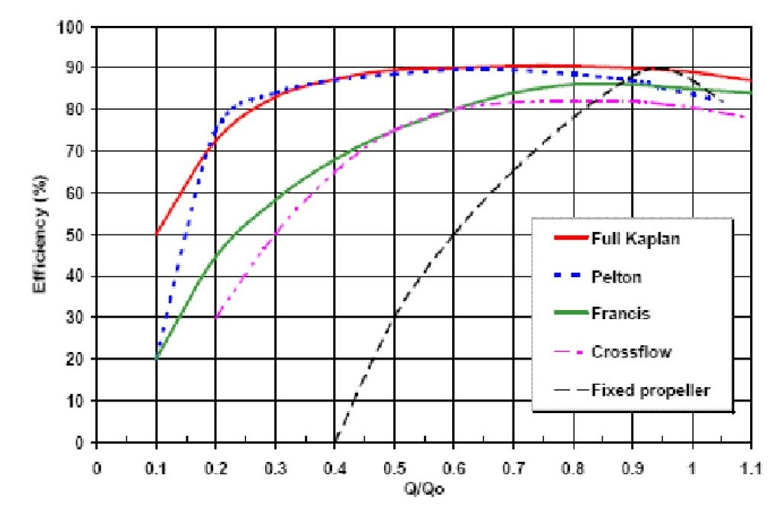
Εικόνα 24: Διάγραμμα βαθμού απόδοσης υδροστροβίλου (Κατσαπρακάκης)

